Erfaringsrapport – Uummannaq juli 2015
Ankomst
3 fly og en helikoptertur, så er København skiftet ud med Uummannaq. Øen hvor en del af Nissebanden i Grønland er optaget, og eftersigende det eneste sted uden for Danmark hvor Troels Kløvedal har overvejet at købe et hus. Man forstår ham godt, for selv efter grønlandske standarder, er der virkelig smukt.
Øen er 12 km2 stor, Uummannaqfjeldet, ’det hjerteformede’, er 1200 meter højt, og der bor 1200 mennesker. Der bor desuden ca. 1000 mennesker i de 7 omkringliggende bygder som det tager mellem 20 minutter og 1½ time at sejle til.
Jeg ankom en dag for sent og sammen med min kæreste – to ting som absolut skal være aftalt med sundhedscentret på forhånd. En portør hentede os i ambulancen ved heliporten og kørte og til vores nye hjem, et stort hus med terrasse og fantastisk udsigt ca. 200 meter fra sundhedscentret. At husets tag skulle skiftes mens vi boede der, og at der trængte til en hovedrengøring var mindre detaljer som ikke ødelagde det positive indtryk af boligen.
Vi fik sengetøj og håndklæder med fra sundhedscentret og gik på indkøb i det overraskende store og velassorterede supermarked. Efter aftensmad på terrassen i fuld sol og t-shirt, var jeg dermed klar til første klinikdag.
Sundhedscentret
Dagligdagen byder på en spændende blanding af konsultationer a la almen praksis, stuegang på de op til 15 indlagte patienter, skadestuearbejde, telefon- og mailkonsultationer samt heldags bygdebesøg. Som studerende kan man følge i lægernes fodspor, assistere sygeplejerskerne i skadestuearbejdet eller hjælpe assistenterne med de mere ukomplicerede konsultationer. Sidstnævnte bliver i høj grad værdsat, men det er vigtigt at kende til egne begrænsninger da man let kan komme til at udføre lægeopgaver som ordination af penicillin eller udeladelsen af samme.
2 læger, 5 sygeplejersker, 1 jordemor og en bunke assistenter, hjælpere, tolke og andet godtfolk, det er normeringen på sundhedscentret. Personalesituationen var imidlertid lettere kaotisk da meget af det faste personale havde ferie, så det var op til et underbemandet antal vikarer at holde dampen oppe. Under mit ophold var den faste læge der heldigvis, og hun blev hjulpet at to vikarer som hver var der 14 dage. Der var 2 sygeplejersker som dækkede vagterne døgnet rundt og en jordemor halvdelen af tiden. Da der ikke var nogen anæstesisygeplejerske, blev alle fødsler sendt til Ilulissat, men vi lavede flere provokerede aborter og småindgreb i rus.
En stor del af arbejdet svarer til hvad man støder på i almen praksis. Der er rigtig meget gynækologi, pædiatri, øre-næse-hals, dermatologi, ortopædi/reumatologi og psykiatri. Derudover har den gennemsnitlige grønlænder mindst lige så mange livsstilssygdomme som derhjemme. Jeg havde mit ophold efter 11. semester, og havde stor glæde af at være langt på studiet, men det er selvfølgelig ikke nogen nødvendighed. Størstedelen af konsultationerne foregår med tolk, hvilket er en udfordring og en værdifuld erfaring.
Jeg blev rigtig godt modtaget på sundhedscentret og oplevede at der var en positiv stemning omkring min tilstedeværelse. Særligt den faste læge gjorde en stor indsats for at jeg havde et rart og lærerigt ophold. Man lærer hurtigt hele personalegruppen at kende, hvilket gør det til en hyggelig arbejdsplads og giver indsigt i alle de forskellige arbejdsopgaver som skal til for at få et sundhedscenter 590 km nord for polarcirklen til at fungere.
Under mit ophold var jeg med til tre heldags bygdebesøg pr. båd og to evakueringer af akut syge patienter – en med båd og en med helikopter. Der er gode muligheder for store oplevelser hvis man holder sig til og viser interesse, men i bund og grund ved man ikke om der under det korte ophold er skibskatastrofer og pludselig død blandt de 2200 personer i området, eller om alt ånder fred og ro.
Fritid
Uummannaq er et paradis hvis man kan lide at sidde i solen og falde i staver over isskosser (isbjerge) som kælver under tordenlignende brag og forårsager ødelæggende tsunamier i havnen. Øen byder desuden på gode muligheder for mere og mindre udfordrende vandreture, og man kan fiske fra vandkanten hvis ikke man får overtalt nogen lokale til at komme ud og pilke fra båd. Der er 3 supermarkeder i byen og en café specialiseret i pommes frites og smoothies som lukker kl. 18. Desuden findes et par mindre butikker og en bodega. På sundhedscentret er der wifi, men personaleboligerne byder ikke på internet – den slags kræver et temmelig dyrt mobilabonnement som jeg fravalgte. Der er med andre ord rigeligt med tid til fordybelse, og man fortryder ikke medbragte bøger og film.
Det faste personale på sundhedscentret er en taknemmelig indgangsvinkel til sociale kontakter – både hvis man vil socialisere med det faste, grønlandske personale, og hvis man vil hænge ud med andre vikardanskere. Generelt oplevede jeg at folk var åbne og imødekommende til trods for at der kommer mange vikarer som hurtigt er væk igen.
Der er myg på Uummannaq om sommeren, men min opfattelse er at der er færre end andre steder i Grønland. Der er også hunde, men de store og farlige af slagsen står lænket. Fra min bolig var der ikke den store mængde hyl om natten, men andre steder kan det vist være en befrielse med ørepropper.
Efter klinikopholdet havde jeg nogle afsluttende dage på Uummannaq, og derefter valgte jeg at tage en uge i Ilulissat på vejen hjem. Da man alligevel gør stop i Ilulissat på hjemturen, gør det prismæssigt ingen forskel om man er der en time eller en uge. Jeg vil absolut anbefale Ilulissat hvis man vil opleve en større grønlandsk by, spise på restaurant og savner en god cappuccino – til gengæld skal man være indstillet på at møde alle de turister man slap for ved at tage til Uummannaq.
Økonomi
Jeg købte flybilletter et par måneder før afrejse og betalte ca. 11.000 kr tur/retur. Personaleboligen koster 850 kr. og mad er relativt dyrt. Jeg købte desuden et taletidskort til 400 kr og diverse fiskeudstyr. Det lykkedes mig at få dækket udgifterne fra tre forskellige rejselegater, så samlet set fik jeg en kæmpe oplevelse uden at det var en betydelig økonomiske belastning.
Afslutningsvis vil jeg på det kraftigste anbefale et ophold med IMCC Grønland til alle som drømmer om kliniske udfordringer og arktiske eventyr. Hvis jeg skulle vælge igen, ville jeg vælge Uummannaq.
Hvis du har spørgsmål, er du velkommen til at kontakte mig på j.birkbak@gmail.com
Gud tur!

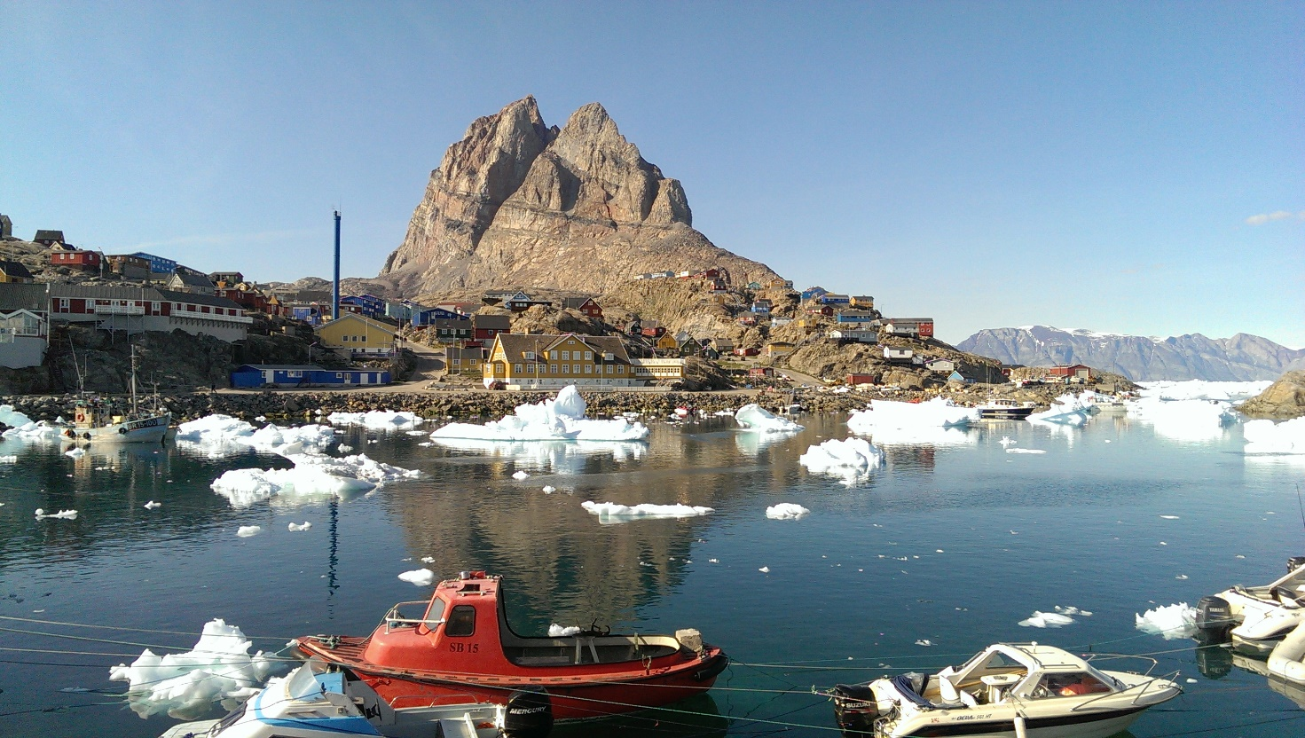
Uummannaq havn, sundhedscenter (den gule bygning i midten) og fjeld på helt almindelig solskinsdag

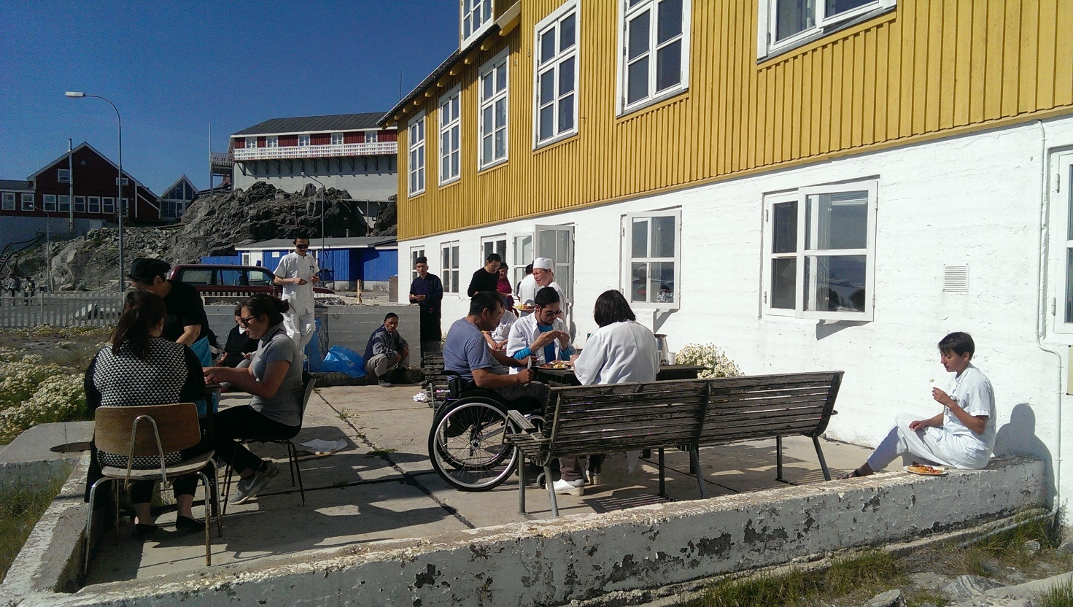
Grillfest-fredag foran sundhedscentret for patienter og personale

